Долганина М.М.
Из опыта работы по личной творческой теме:
«Реализация объяснительно-иллюстративного метода работы на уроках русского языка и чтения в процессе обучения детей с ОВЗ»
Современный мир диктует современные требования. Поэтому, изучая богатейший опыт российских педагогов, используя традиционные методы обучения, ищу новые формы, приёмы и средства обучения, активно сочетаю их с новыми педагогическими технологиями с целью повышения качества образования детей с ограниченными возможностями здоровья.
Слайд 1. В 2014-2015 учебном году выбрала личную творческую тему по самообразованию «Реализация объяснительно-иллюстративного метода работы на уроках русского языка и чтения в процессе обучения детей с ОВЗ». С целью совершенствования традиционного метода обучения через использование мультимедийных технологий, намечаю для себя пути, приемы работы из накопленного методического наследия и личного опыта, дающие наибольший эффект в обучении. Своей главной задачей считаю создание благоприятной атмосферы с тем, чтобы обучение было как можно более осознанным, комфортным, имело практическую направленность, создавало реальные возможности применения полученных знаний на практике. Ученик не должен перестать удивляться. Тогда он будет приходить на урок с определенным настроением, будет стремиться к знаниям, потому что на каждом уроке он будет убеждаться, как это просто, интересно, что ему все по силам. Именно эти слова вспоминаю перед каждым уроком и стараюсь не переставать удивлять своих учеников.
Решение поставленной задачи и определило цель моей работы – развитие мыслительной деятельности обучающихся для осознанного усвоения знаний с помощью объяснительно-иллюстративного метода работы на уроках русского языка и чтения в процессе обучения детей с ОВЗ.
Это древний метод обучения, не утративший значения и в современной школе благодаря тому, что в него органически вписываются новые способы изложения знаний и новые виды наглядности. У него есть ряд важных преимуществ. Так, он позволяет за единицу времени передать довольно большой объём сведений, экономит время, сберегает силы учителей и обучающихся, облегчает последним понимание сложных знаний, обеспечивает достаточно эффективное управление процессом. Однако есть и ряд недостатков, а именно: преподнесение “готовых” знаний и освобождение обучающихся от необходимости самостоятельно и продуктивно мыслить при их освоении, а также незначительные возможности индивидуализации и дифференциации учебного процесса.
Слайд 2. Инновационная идея заключается в повышении качества обучения, формировании положительной мотивации и изменении организации обучения через сочетание традиционных, нетрадиционных методов обучения, мультимедийных технологий как непосредственного инструмента реализации основных идей информационно-коммуникационных технологий.
Слайд 3. Цель: развитие мыслительной деятельности обучающихся с ограниченными возможностями здоровья для осознанного усвоения знаний с помощью объяснительно-иллюстративного метода работы на уроках русского языка и чтения в процессе обучения.
Слайд 4. Задачи:
-совершенствовать объяснительно-иллюстративный метод обучения через использование различных видов наглядности;
-использовать медиаресурсы (графику, текст, видео, фотографию, анимацию, звуковые эффекты, высококачественное звуковое сопровождение) для организации познавательной деятельности обучающихся при объяснении нового материала.
Слайд 5. Новизна: эффективное использование мультимедийных технологий в процессе обучения русскому языку и чтению в системе объяснительно-иллюстративного метода и приемов работы.
Объяснительно – иллюстративный метод обучения предполагает осознанное усвоение знаний. Сообщаю обучающимся готовую информацию разными средствами, с обязательным разъяснением, показом примеров: устно (рассказ учителя, сообщение, объяснение), по книге, по картине или таблице, аудиозаписи или презентации. Обучающиеся воспринимают, прочитывают, слушают меня, разбирают примеры – добиваются понимания материала.
Слайд 6. Сущность метода иллюстрации и демонстрации состоит в том, что в процессе учебной работы использую иллюстрации, т. е. наглядное пояснение, или же демонстрирую то или иное учебное пособие, которые могут облегчать восприятие и осмысление изучаемого материала, и выступать в качестве источника новых знаний.
Слайд 7. Применяю различные наглядные пособия по русскому языку - учебные пособия, позволяющие опираться на зрительное, слуховое и зрительно-слуховое восприятие, способствующие более прочному усвоению материала, активизирующие обучающихся, возбуждающие их внимание.
Это:
- натуральные вещественные модели (реальные предметы, макеты объектов, фотографии и т.д.);
- условные графические изображения (таблицы (познавательные; инструктивные; тренировочные; справочные), иллюстрации, эскизы, схемы, графики, планы, диаграммы и т.д.);
- Знаковые модели (разбор по составу, схемы предложений, дидактический материал);
- Динамические наглядные модели (кино и телефильмы, мультфильмы и др.).
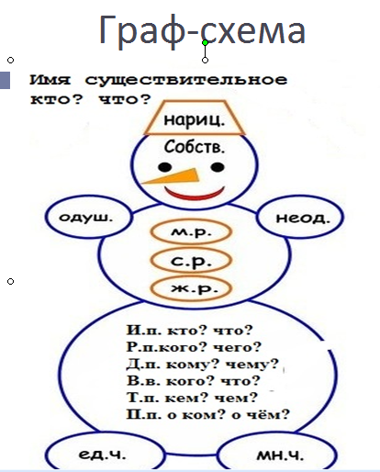
Слайд 8.На уроках по письму и развитию речи при изучении частей речи на этапе объяснения нового материала составляю граф-схемы (как способ моделирования логической структуры текста), позволяющие передать максимальные сведения о частях речи, на которые мы будем ориентироваться, использовать их и закреплять во время последующих уроков. Чтобы облегчить запоминание нужной информации и увеличить объём памяти путём образования ассоциаций использую элемент мнемоте́хники - обозначение в виде изображения, предмета некоего понятия. Это облегчает запоминание в отдельных случаях.
Например, имя существительное представляю в образе снеговика, состоящего из постоянных (верхняя часть) и непостоянных признаков (нижняя часть). Это позволяет обучающимся при обобщении изучаемой темы производить морфологический разбор имени существительного самостоятельно, опираясь на граф-схему.
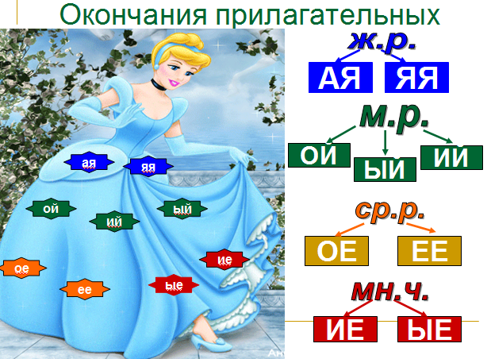
Слайд 9. Тот же приём ассоциаций использую при изучении других частей речи. Имя прилагательное представляю в виде волшебницы феи, у которой есть различные качества (красивая, добрая, прелестная и т.д), красивое синее платье, удобные, лёгкие туфельки.
Слайд 10. Глагол – в форме двигающегося поезда, к которому в процессе учебной работы добавляются «вагоны» с багажом «Спряжение», «Время», «Лицо и число».
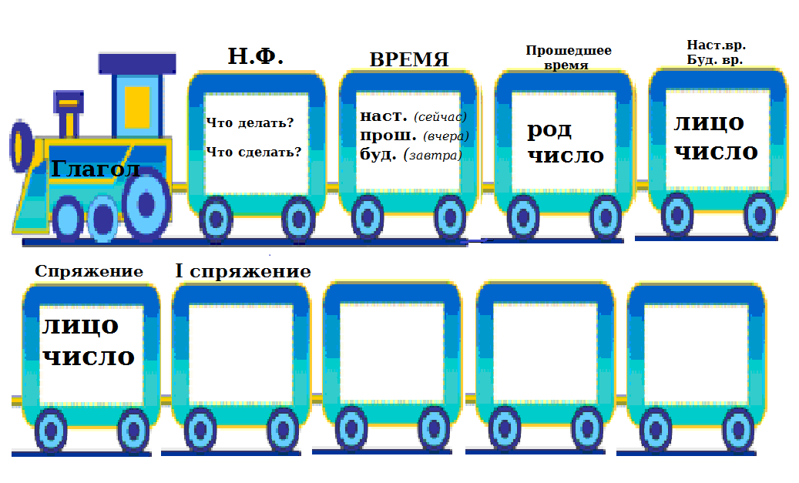
-е
шь
т
м
те
-ут (ют)

-и
шь
т
м
те
-ат (ят)

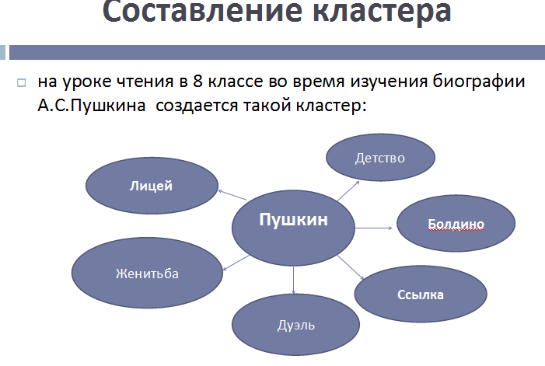
Слайд 11. На уроках чтения при изучении биографии писателя или поэта, используя мультимедийное оборудование, сообщаю обучающимся готовую информацию с показом иллюстраций, портретов, видеофрагментов, аудиозаписи. Использую приём составления кластера, особой графической организации материала, позволяющей систематизировать и структурировать знания. В центре записываю ключевое слово и от него в процессе рассказа направляю стрелки-лучи, показывая смысловые поля того или иного понятия.
Однако, объяснительно - иллюстративный метод предполагает наличие у учеников хорошо развитого и устойчивого внимания, высокой произвольности слушания, достаточно высокого уровня мотивации. Если перечисленные качества отсутствуют или развиты слабо, то объяснения учителя не принесут ощутимой пользы. Накладывают свой отпечаток и особенности речевого развития обучающихся с ограниченными возможностями здоровья, незрелость словесно-логического мышления. Из этого следует, что классическое объяснение учителем нового материала, рассматривание и толкование готовых таблиц, просмотр видеоматериалов, пассивное наблюдение, сопровождаемое разъяснениями учителя и др. могут в значительной степени увеличить трудности детей в учении.
Слайд 12. Объяснительно-иллюстративный метод, безусловно, занимает в процессе обучения обучающихся с ограниченными возможностями здоровья определённое место, играя роль вспомогательного средства там, где сообщение информации в готовом виде является единственной для учеников возможностью её получения. Например, при изучении темы «Корень. Однокоренные слова» использую грамматическую сказку :
«Давно это было. На одной волшебной поляне поселились корни и стали разрастаться. Из него появились новые слова-веточки, и назвали их ОДНОКОРЕННЫМИ. А так как они все были дети одного корня-папы, то ещё их назвали РОДСТВЕННЫМИ. С тех пор главную часть родственных слов так и зовут КОРНЕМ.
сад
рассада
посадки
садовод
садовник
садик
садовый
полисадник
Из глубокого уважения к КОРНЮ однокоренные родственные слова соорудили ему домик, вот такой округлый и уютный:
Стали от корня прорастать слова-веточки. Они были разной длины, ширины, но все они росли от одного корня.
Как-то много лет назад
Посадили странный сад.
Не был сад фруктовым –
Был он только словом .
Это слово, словно корень
Разрастаться стало вскоре,
И плоды нам принесло-
Стало много новых слов.
Вот из САДА вам РАССАДА,
Вот еще ПОСАДКИ рядом.
А вот САДОВОД,
С ним САДОВНИК идет.
Очень интересно
Гулять в саду словесном.
Были в саду словесно и другие корни. Они тоже проросли и у них появились свои родственные слова.Какие слова появились от корня –СТОЛ-, -ГРИБ-,-ЛИСТ_?»
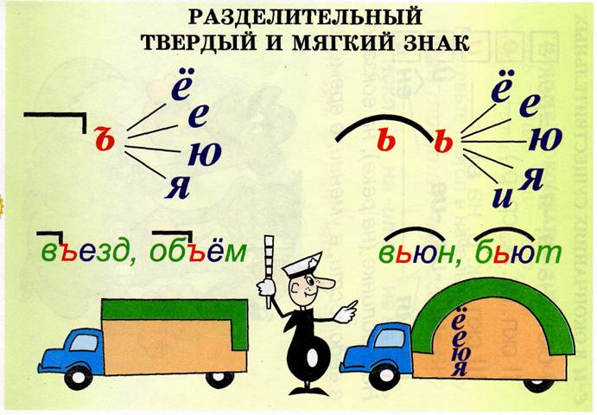
Слайд 13. Объяснительно-иллюстративный метод — один из наиболее экономных способов передачи знаний. Эффективность его проверена многовековой практикой работы образовательных организаций. Он завоевал себе прочное место на всех ступенях обучения. Главная задача урока – «объяснение учебного материала учителем», объяснение должно быть таким, «что бы дети не могли не понять его» (Я.А.Коменскиий).
Считаю, что при объяснении «трудной» темы для восприятия, например: «Разделительный твёрдый и мягкий знак» или темы «З и С в приставках» эффективным подспорьем является подсказка-схема, указывающая на орфограмму с помощью условных обозначений, принятых в русском языке, а также с помощью рисунка.
Объяснительно-иллюстративный метод обучения часто использую на уроках письма и развития речи в начале изучения какой-либо новой темы или нового фрагмента учебного материала, когда у обучающихся отсутствуют знания, необходимые для усвоения этого материала. Моя задача заключается в том, чтобы в каждом отдельном случае определить, с чего лучше начать формирование знаний — со словесного изложения или учебного материала или с организации наглядного восприятия (учебной демонстрации, таблицы, рисунка и пр.).
Слайд 14. Возрастные и психологические особенности обучающихся с ограниченными возможностями здоровья требуют неоднократной смены видов их деятельности для эффективной организации восприятия и усвоения учебного материала. В своей работе использую объяснительно-иллюстративный метод, излагая новый материал в форме рассказа-презентации. Сообщение информации осуществляю с помощью устного слова (рассказа, объяснения), печатного слова (учебник, словарь и т.д.), наглядных средств обучения (демонстрации, кино-, видео, схемы и таблицы и т.д.), практического показа способов деятельности (составление плана к ответу, составление характеристики и пр.).
Слайд 15. Словесно-образную наглядность использую на уроках чтения. Это и словесные описания или рассказы об интересных случаях, различного рода звуковые средства (видео и магнитофонные записи). Стихи или отрывки из стихотворений русских классиков позволяют почувствовать и пережить восторг перед нарисованными словами чудом природы, увидеть красивое в самом обычном явлении природы, наблюдателями которого мы часто являемся, а также извлечь из поэтического текста максимум информации о строении языковых единиц, их значениях, связях, сфере употребления, выразительных возможностях. Вместе со словом учителя в классе звучит речь выдающихся писателей, артистов, воспроизводимая с помощью магнитофона, компьютера. Наряду с обычными классными таблицами, дающими статичное изображение изучаемых предметов и явлений, анимация и видеофрагменты значительно расширяют границы чувственно воспринимаемых картин, явлений.
Анализ школьного опыта преподавания русского языка (в том числе и личного) дает право полагать, что даже самые совершенные методы объяснения нового материала не окажут ожидаемого результата, если обучающихся не подготовить к этому моменту психологически, если не создать в их знаниях точки опоры, не привлечь внимания к важнейшим вопросам темы, не создать проблемной ситуации, не заставить каждого ученика принять решение поставленной задачи «на себя» (а не навязывать извне). И неважно, смогут ли обучающиеся ответить сразу на поставленный учителем вопрос (проблему), важно привлечь их внимание к этому вопросу, вызвать интерес к теме и желание в ней разобраться. Наблюдения показывают, что в практике школьного преподавания эти факторы до сих пор не учитываются в достаточной степени, что заметно снижает уровень познавательной активности обучающихся при первичном усвоении теоретического материала и формировании умений и навыков.
Слайд 16. При объяснении нового материала на уроке иногда использую приемы, пользуясь интерактивной доской, которые помогают сделать урок живыми и привлекательным для обучающихся. Интерактивная доска позволяет преподнести обучающимся изучаемый материал захватывающими и динамическими способами, позволяет моделировать понятия, не прикасаясь к компьютеру, подчеркнуть орфограмму, выделить её, изменить модель, перенести объект в другое место экрана или установить новые связи между объектами.
Слайд 17. Например, при изучении стихотворения М.Ю.Лермонтова «Парус» составляем 2 синквейна параллельно. Все это делается в режиме реального времени.
Слайд 18. Интернет-ресурсы, самостоятельно сконструированные цифровые образовательные ресурсы), предметные коллекции (иллюстрации, портреты, видеофрагменты, видеоэкскурсии), таблицы, схемы - проектирую на большой экран. При этом существенно меняется технология объяснения – дается комментарий с дополнительными объяснениями и примерами, у обучающихся «включаются» слуховой и визуальный каналы восприятия материала, развивается воображение. Использую дидактический материал в виде презентаций, схем-конспектов, тренажеров анимированных кроссвордов и т.д. Это позволяет повысить эмоциональный фон обучающихся, задействовать разные каналы восприятия информации, стимулировать обучающихся к проявлению творческой активности, как результат, повысить качество знаний.
В практике работы чаще применяю такие приемы привлечения внимания школьников к новой теме, как занимательность, сообщение исторических сведений, введение элементов новизны и неожиданности, создание проблемных ситуаций как основы проблемного обучения, опора на уже изученный материал игровые моменты и др. Тогда усвоение нового материала протекает успешно, потому что заставляю мысль ученика работать в строго определенном направлении. Эффективным средством активизации познавательной деятельности обучающихся на уроке является работа по оформлению наглядной записи на доске и в тетрадях обучающихся. Поэтому, готовясь к уроку, продумываю проект записи на доске и в тетрадях с тем, чтобы по этой записи они могли легко сделать самостоятельный вывод или сформулировать изучаемое правило (определение).
Слайд 19. Система графического разбора по составу, выделение изучаемой орфограммы вызывает большой интерес у обучающихся и дает большую экономию времени и позволяет учителю оперативно строить и индивидуальную работу с каждым обучающимся. Опыт показал, что действенная сила графического описания правила огромна. Условные обозначения, описывая правило, создают его зрительный образ, раскрывают в наглядной и доступной форме его смысл, а следовательно, и активизируют усвоение нового материала, способствуют лучшему осознанию и более быстрому запоминанию формулировки правила.
Слайд 20. При подготовке к уроку продумываю наиболее доступную и наиболее экономную и яркую форму графического изображения правила. Так, при объяснении темы «Мягкий знак в имени числительном» для исчерпывающего объяснения использую таблицы.
Слайд 21. Применение графических средств позволяет обучающимся проявлять гибкость в использовании знаний и умений. Так, они легко находят различные способы описания одного и того же правила и устанавливают наиболее рациональные из них, свободно подбирают свои примеры для подтверждения правила и четко и ясно читают правило по составленной схеме. Например, при изучении спряжения глагола обучающиеся, ориентируясь в графических вспомогательных средствах легко определяют спряжение глагола и по неопределённой форме, и по изменяющимся по лицам и числам глаголам.
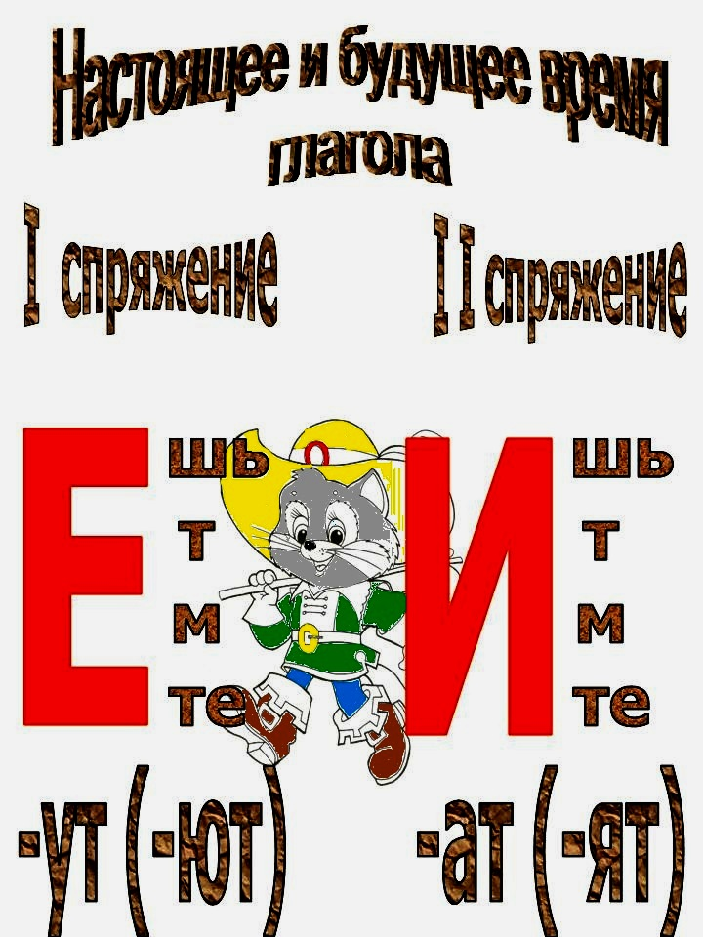
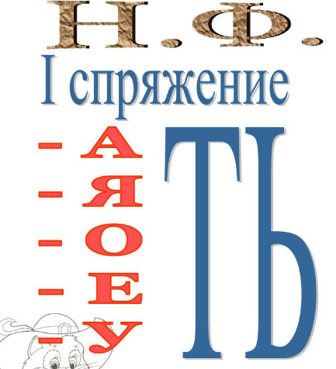

Опыт показал, что графические обозначения не требуют специального заучивания. Многие из них оказываются для обучающихся привычными, поскольку они частично пользуются ими при работе над орфограммами и объяснении допущенных ошибок.
Качество усвоения материала в большинстве случаев значительно повышается, так как в работу включаются различные анализаторы (зрительные, двигательные, речевые, слуховые).
Слайд 22. Восприятие материала на слух - дело трудное, требующее от учащихся сосредоточенного внимания и волевых усилий. Недаром еще К.Д. Ушинский отмечал, что при неумелом ведении урока учащиеся могут лишь внешне «присутствовать на занятиях», а внутренне - думать о своем или же совсем оставаться «без мысли в голове». Об этом же писал С. Т. Шацкий, указывая на то, что нередко обучающиеся могут погружаться на уроке в «педагогический сон», т.е. сохранять лишь видимость внимания, но быть совершенно безучастными в работе и не воспринимать излагаемого материала. Эти недостатки, однако, обусловливаются не самими методами устного изложения знаний как таковыми, а их неумелым применением. Каким же образом можно предупредить пассивность учащихся при устном изложении учебного материала и обеспечить активное восприятие и осмысление ими новых знаний?
Слайд 23. Определяющее значение в решении этой задачи имеют два дидактических условия: во-первых, само изложение материала учителем должно быть содержательным в научном отношении, живым и интересным по форме, во-вторых, в процессе устного изложения знаний необходимо применять особые педагогические приемы, возбуждающие мыслительную активность школьников и способствующие поддержанию их внимания.
Один из этих приемов состоит в том, что при устном изложении создаю проблемные ситуации, ставлю перед учащимися познавательные задачи и вопросы, которые им следует решить в процессе восприятия и осмысления излагаемого материала. Самым простым в данном случае является достаточно четкое определение темы нового материала и выделение тех основных вопросов, в которых надлежит разобраться учащимся.
Слайд 24. В стимулировании познавательной активности большую роль играет умение побуждать учащихся к осмыслению логики и последовательности в изложении изучаемой темы, к выделению в ней главных и наиболее существенных положений.
Хороший эффект в активизации мыслительной деятельности обучающихся при устном изложении знаний дает прием, который ставит их перед необходимостью делать сравнения, сопоставлять новые факты, примеры и положения с тем, что изучалось ранее. В частности, К.Д. Ушинский указывал на огромную роль сравнения в активизации познавательной деятельности учащихся и считал, что сравнение есть основа всякого понимания и мышления, что все в мире познается не иначе, как через сравнение.
Слайд 25. Придаю своему изложению увлекательный характер, делаю его живым и интересным, так как учебный материал сам по себе содержит множество стимулов, возбуждающих любознательность и мыслительную активность обучающихся. Это: новизна научных сведений, яркость фактов, оригинальность выводов, своеобразный подход к раскрытию сложившихся представлений, глубокое проникновение в сущность явлений и т.д. Учитывая это, постоянно забочусь о том, чтобы не сводить свое изложение к простому пересказу учебника, а делаю его более глубоким по содержанию, дополняя его новыми деталями и интересными примерами. К.Д. Ушинский писал, что изучаемый «предмет должен представлять для нас новость, но новость интересную, т.е. такую новость, которая или дополняла бы, или подтверждала, или опровергала, или разбивала то, что уже есть в нашей душе, т.е., одним словом, такую новость, которая что-нибудь изменяла бы в следах, уже у нас укоренившихся».

